- Первый закон Ньютона постулирует существование особого класса систем отсчета, называемых инерциальными. В этих системах отсчета сво-бодное тело сохраняет состояние покоя или прямолинейного равномерного движения. Особое значение инерциальных систем отсчета состоит в том, что в этих системах механические явления описываются наиболее просто.
Основой динамики является второй закон Ньютона, согласно которому в инерциальной системе отсчета произведение массы материальной точки на ее ускорение равно векторной сумме действующих на точку сил:
ma=F
Третий закон Ньютона: Силы взаимодействия двух тел равны по модулю и противоположны по направлению.
- Масса – мера отклика тела на действие силы.
Сила-мера действия других тел на данное.
Измерение массы тела:Подействуем на тело силой в 1 ньютон и измерим ускорение.
m=Fэт*a
Измерение силы: Подействуем на тело массой в 1 кг и измерим ускорение.
F=mэт*a
- принцип относительности Галилея. Согласно этому принципу, никакими механическими опытами, проведенными внутри данной системы отсчета, нельзя установить, находится ли эта система в состоянии покоя или равномерного прямолинейного движения. Ему можно придать ясную математическую форму: уравнения, выражающие законы механики, должны быть инвариантны относительно преобразований, описывающих переход от неподвижной системы отсчета к системе, движущейся прямолинейно и равномерно.
принцип относительности Эйнштейна.Никакими физическими опытами, проведенными внутри данной системы отсчета, нельзя установить, нахо-дится ли эта система в состоянии покоя или равномерно прямолинейно движется”. Принципу Эйнштейна можно придать математическую форму: уравнения, описывающие физические законы, должны быть инвариантны относительно преобразований Лоренца.
- Преобразования Лоренца.

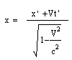,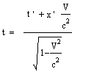,y=y', z=z'

Релятивистское уравнение движения . Уравнение движения матери-альной точки также должно удовлетворять принципу относительности Эйнштейна.

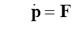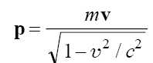
где F – сила, действующая на заряд в электромагнитном поле (сила Лорен-ца), p релятивистский импульс частицы, m – ее масса, v – скорость.
- Гравитационные силы подчиняются закону всемирного тяготения, согласно которому две материальные точки массами m₁ и m₂ притягиваются друг к другу с силой, прямо пропорциональной произведению их масс, об-ратно пропорциональной квадрату расстояния r между ними и направлен-ной по прямой, соединяющей эти точки:
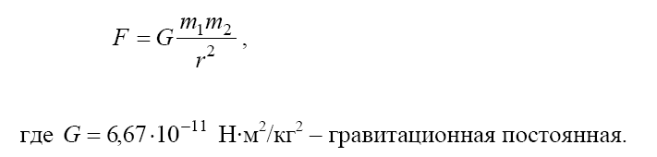
Принцип суперпозиций. Каждая пара частиц взаимодествует независимо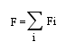
- Элементарной работой силы называется скалярное произведение силы на бесконечно малое перемещение точки приложения силы:
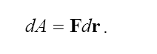

Работой силы на траектории L называется интеграл
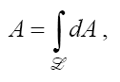

т.е. сумма элементарных работ, взятая по всем участкам траектории движе-ния точки.
Если работа силы, действующей на материальную точку, равна нулю при перемещении этой точки по любой замкнутой траектории, то сила называется потенциальной.
П Приращение потенциальной энергии
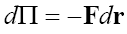
В соответствии с этим потенциальной энергией материальной точки в силовом поле называется интеграл
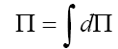 взятый по любому пути.
Потенциальной энергией системы тел называется сумма потенциальных энергий отдельных тел системы во внешнем поле и энергия взаимодействия тел друг с другом:
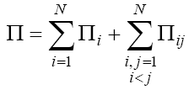
Примером потенциальной силы является сила тяжести перемещаемых по вертикали грузов Примером непотенциальной силы является сила трения .
- По отношению к данной механической системе все силы делятся на внутренние и внешние. Внутренними силами называются силы взаимодействия между телами системы, внешними – силы, действующие на тела системы со стороны тел, не входящих в данную систему.
например, силы, с которыми на планеты действуют небесные тела, не входящие в Солнечную систему
- Центром масс называется воображаемая точка, радиус-вектор которой определя-ется формулой
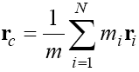m-полная масса системы
Теорема о движении центра масс: центр масс системы частиц движется так, как двигалась бы материальная точка, масса которой равна массе системы, если бы к этой точке были при-ложены все внешние силы.
- Согласно закону сохранения импульса, если сумма внешних сил равна нулю, то импульс механической системы сохраняется:
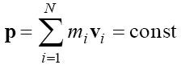
закон сохранения полной механической энергии: если работа непотенциальных сил равна нулю, то полная механическая энергия системы сохраняется:
E=const где E=K+П
Законы сохранения импульса и энергии в теории относительности. Если сумма внешних сил равна нулю, то релятивистский импульс и реляти-вистская энергия системы частиц сохраняются:
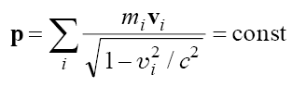,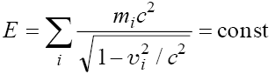
- Моментом импульса относительно оси называется проекция N_{z} вектора N на эту ось. Очевидно, что вклад в момент импульса относительно оси дает только N|| составляющая .
Nz=kN|| где k – единичный вектор вдоль оси OZ.
Нетрудно показать, что для мате-риальной точки , N||=[r⊥,mv⊥]

Если сумма моментов внешних сил относительно какой-либо не-подвижной оси равна нулю, то момент импульса системы относительно этой оси сохраняется.
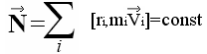
Момент силы 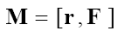
- Основной величиной, характеризующей меру инертности твердого тела при его вращении, является момент инерции. Для твердого тела, пред-ставляющего собой дискретную систему материальных точек, момент инерции относительно оси вращения рассчитывается по формуле
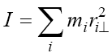 где m_{i} - масса i-той точки, –ri⊥ расстояние от этой точки до оси вращения
Если твердое тело можно рассматривать как сплошное, то сумма заменяется интегралом по объему тела V
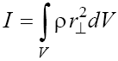где dV – элемент объема, ρ – плотность материала, – расстояние от дан-ного элемента тела до оси вращения.
Примеры:
Согласно теореме Гюйгенса-Штейнера, момент инерции тела I относительно произвольной оси равен моменту инерции тела I_{c} относитель-но оси, проходящей через центр масс тела и параллельной данной, сложен-ному с произведением полной массы тела m на квадрат расстояния a между осями
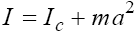
12. Плоское движение твердого тела. При плоском движении ось вращения тела движется поступательно, не меняя своей ориентации в пространстве. Составляющая момента импульса тела, параллельная оси вращения, равна
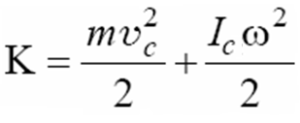
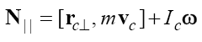Здесь m – масса тела, v_{c} –скорость центра масс, I_{с} – момент инерции тела относительно оси, проходящей через центр масс, rc⊥– составляющая радиус-вектора центра масс тела, перпендику-лярная оси вращения .
кинетическая энергия тела

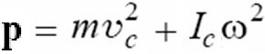
Импульс тела

13 Сила инерции-добавочная сила, дейсвующая на материальную точку в неинерциальной системе отсчета и определяемая по формуле
m-масса
a- ускорение отн исо
a'-ускорение отн нисо
Пусть у нас есть ускоряющийся автомобиль. Все тела в нём будут нарушать закон инерции — они будут иметь тенденцию сдвигаться к задней стенке. Но если предположить, что просто-напросто на все тела действует некая сила, то можно будет объяснить эту тенденцию её действием. Тогда закон инерции восстановится — тела окажутся под действием этой силы и будут вести себя в полном соответствии со вторым законом Ньютона.пример-центробежная сила

14.Связями в механике называют не вытекающие из уравнений дви-жения ограничения на координаты, скорости и ускорения отдельных точек системы. Связи реализуются посредством поверхностей различных тел, стержнями, нитями и т.п. Математически связи выражаются уравнениями связей, т.е. соотношениями между координатами точек системы, их скоро-стями и ускорениями. Силы, с которыми тела, осуществляющие связи, дей-ствуют на тела системы, называются силами реакции или просто реакциями связей.
Примеры: Машина Атвуда;
|m1x1''=m1g-T

{|m2x2''=m2g-T
|l=x1+x2+pi*R (уравнение связи)
Мат. Маятник:
x^2+y^2+z^2=l^2 (уравнение связи)

Два шарика,лежащие или движущиеся на столе

15.Числом степеней свободы системы s называется число независимых координат, полностью определяющих положение системы в простран-стве, а сами независимые координаты называются q1,q2,,,,qs обобщенными координатами системы. Обобщенными скоростями системы называются производные обобщенных координат по времени. Для краткости всю совокупность обобщенных координат будем обозначать через q, а совокупность обобщенных скоростей – через q'1,q'2,,,,,q's
Примеры:
Для голономной системы, состоящей из отдельных материальных точек, число степеней свободы можно подсчитать по формуле
S=3N-k
Математический маятник, для которого N = 1, k = 1, имеет две степени свободы, а две материальные точки, связанные жестким невесомым стержнем (N = 2, k = 1), имеют пять степеней свободы.

- Идеальными называются связи, виртуальная работа сил реакции которых равна нулю. Обозначив через Rl силу реакции, действующую на материальную точку системы с номером l, условие идеальности связей мож-но представить в виде
Идеальными являются связи, задаваемые идеально гладкими поверхностя-ми любой формы, невесомыми нерастяжимыми стержнями или нитями, а также связи, возникающие при качении без проскальзывания. Неидеальны-ми являются системы, в которых скольжение тел происходит вдоль шеро-ховатых поверхностей .

17. Функцией Лагранжа или лагранжианом на-зывают разность кинетической и потенциальной энергий системы, выра-женную через обобщенные координаты и обобщенные скорости:
С помощью этой функции уравнения Лагранжа можно переписать в более удобном виде
18.Обобщенная сила, соответствующая обобщенной координате qj. Здесь Fl – сумма заданных сил, действующих на материальную точку с номером l, rl – радиус-вектор этой точки. j=1..s
Размерность [Q_{j}]=ДЖ/[q]
1)[q]=m --> [Q]=H
2)[q]=1 --> [Q]=H*m
Физический смысл:
Либо реакция силы на к/л ось либо момент силы относителньо к/л оси.
Пример: Плосокий мат. Маятник
S=1, q=fi1 , q'=fi'

{z=l*sin(fi) Q=F(σr/σfi)=mg(σr/σfi) Q=-mglsin(fi)
{y=l*cos(fi)

Обобщенным импульсом pj называется частная производная функции Лагранжа по соответствующей обобщенной скорости (1) (2)
Уравнение (2) представляет собой закон изменения обобщенного им-пульса.
Размерность [p]=ДЖ*с/[q]
1)|q|=m --> [p]=H*c=[mv]
2)|q|=1 --> [p]=ДЖ*с=[mvr] (момент импульса)
Физ.смысл: либо проекция импульса на к/н ось, либо момент импульса относительно к/н оси.
Примеры: Математический маятник:
S=2
q1=Θ
q2=fi
{x=lsinΘcos(fi)
{y=lsinΘsin(fi) r_{l}=r_{l}(q₁,....,q_{s},t)
{z=lcosΘ

19.Здесь H=H(q,p,t) – функция Гамильтона (гамильтониан) системы, определяемая формулой
Совокупность обобщенных координат и обобщенных импульсов системы q, p называют каноническими переменными. Если в качестве пере-менных, характеризующих состояние механической системы, использовать канонические переменные, то уравнения движения приобретают вид
20.Уравнение гармонических колебаний : x(t)=Acos(w*t+fi), где т-время , А-амплитуда, фи-начальная фаза
T=2pi/w
Метод определения частот:(то ли это что надо?)
- Пользуясь уравнения Ньютона или Лагранжа записать уравнение движения системы
- Привести уравнение к стандартногму виду x''+(w^2)*x=0
(использовать условие малости колебания)

21.Нормальные координаты системы:
Q₁=x₁+x₂
Q₂=x₂-x₁
Это координаты, для которых ур-я движения независимы
{Q₁''+w₁^2*Q₁=0
{Q₂''+w₂^2*Q₂=0
w₁=sqrt(k/m)
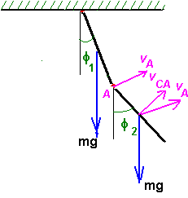
w₂=sqrt(3k/m)
w₁,w₂- собственные частоты колебаний-частоты на которых меняются норм.координты. Норм. Координаты-которые при любых движених системы меняются независимо друг от друга
x₁=(Q₁-Q₂)/2 , x₂=(Q₁+Q₂)/2
Нормальные колебания-гарм. колебания на одной из собственных частот системы.
Пример:

22. Случайная величина – это величина, измерение которой можно многократно повторить, но значение которой нельзя предсказать заранее.
Набор чисел р₁,р₂, ... , р_{n} вполне характеризует данную дискретную случайную величину и называет-ся распределением вероятности
Плотность вероятности – это отношение вероятности попадания случайной величины в малый интервал вблизи заданного значения к вели-чине интервала в пределе, когда интервал стремится к нулю:
Свойства: 1) w>0 2) [w]=1/[x]
Распределение Гаусса. Многие непрерывные случайные величины имеют следующее распределение плотности вероятности, называемое нор-мальным распределением, или распределением Гаусса:
Здесь случайная величина x может принимать любые вещественные значения (-∞<x<+∞).

23.Распределение молекул по скоростям. Распределение плотности вероятно-сти для декартовых компонент скорости молекулы имеет вид

(1)

Здесь C – нормировочная постоянная, m – масса молекулы, – де-картовы компоненты скорости молекулы, которая рассматривается как ма-териальная точка. Величины могут принимать любые вещественные значения. Распределение (1) называется распределением Максвелла.
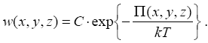
Распределение молекул во внешнем силовом поле. Распределение плотности вероятности для декартовых координат молекулы имеет вид
Здесь C – нормировочная постоянная, П(x,y,z) – потенциальная энергия молекулы. Распределение называется распределением Больцмана

24.Распределение энергии по степеням свободы. В состоянии термо-динамического равновесия на каждую квадратичную степень свободы сис-темы приходится в среднем одинаковая энергия, равная . Это утвер-ждение называют теоремой о равнораспределении энергии по степеням сво-боды. Квадратичной степенью свободы или квадратичной канонической переменной называют переменную, вклад которой в гамильтониан пропор-ционален квадрату этой переменной. Например, для свободной частицы массой m
Здесь обобщенные импульсы (p_{x},p_{y},p_{z}) являются квадратичными переменными.

25.Диффузией называют процесс проникновения одного вещества в другое.Изменение концентрации частиц во времени и в пространстве опи-сывается уравнением диффузии, которое имеет вид
Постоянная величина D в формуле называется коэффициентом диффузии .
Теплопроводностью называют процесс переноса тепла в неодно-родно нагретом теле.
Постоянная величина κ в формуле называ-ется коэффициентом теплопроводности
Изменение температуры во времени и в пространстве описывается уравнением теплопроводности, которое имеет вид , Здесь c – удельная теплоемкость, ρ – плотность вещества

